**Дата: 12.05.2023 Фізична культура 2-А Вчитель: Юшко А.А.**

**Тема.** О.В. ТМЗ. ЗРВ в русі. ЗФП. Прогинання та вигинання тулуба у положенні упору стоячи на колінах; пружні похитування у положенні випаду; прогинання тулуба у положенні лежачи на животі. Різновиди ходьби та бігу зі зміною напрямку руху. Підтягування у висі (хлопці), у висі лежачи (дівчата). Рухливі ігри та естафети.

**Мета**: повторити правила безпеки та поведінки на уроках фізкультури; ознайомити з технікою прогинання та вигинання тулуба у положенні упору стоячи на колінах, пружних похитувань у положенні випаду; прогинання тулуба у положенні лежачи на животі; вдосконалювати навички виконання комплексу загально-розвиваючих вправ в русі; тренувати у підтягуванні у висі (хлопці), у висі лежачи (дівчата); сприяти вихованню морально-вольових якостей: витривалості, сили, швидкості, спритності, здорового способу життя.

**Опорний конспект уроку для учнів**

1. Правила техніки безпеки під час занять спортом в домашніх умовах.

[***https://www.youtube.com/watch?v=Cp6JmkqCQfI***](https://www.youtube.com/watch?v=Cp6JmkqCQfI)

2.ТМЗ: Формування ключової компетентності – «Інформаційно-цифрова компетентність» (самостійно знаходити, аналізувати та добирати необхідну інформацію, обробляти її, зберігати та передавати її за допомогою технічних засобів та інформаційних технологій).

1. Організовуючі вправи:

* шикування в шеренгу, в колону

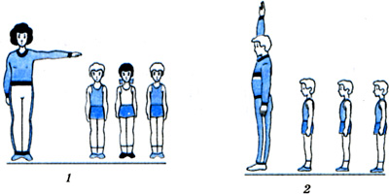

* повороти ліворуч, праворуч, кругом

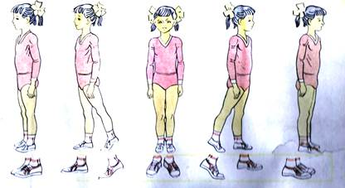 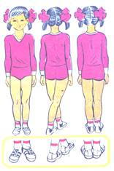

* ходьба на носках, п'ятах, з високим підніманням стегна, у напівприсіді, у присіді

[***https://www.youtube.com/watch?v=n858d2zebb8***](https://www.youtube.com/watch?v=n858d2zebb8)

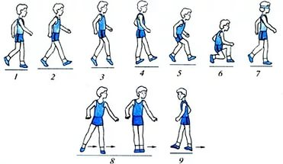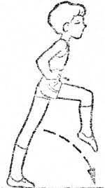

1. Різновиди ходьби та бігу зі зміною напрямку руху.

[***https://youtu.be/9qMvNhH07TA***](https://youtu.be/9qMvNhH07TA)

1. Загально-розвивальні вправи в русі.

[***https://youtu.be/83AtlXaInac***](https://youtu.be/83AtlXaInac)

1. Прогинання та вигинання тулуба у положенні упору стоячи на колінах;

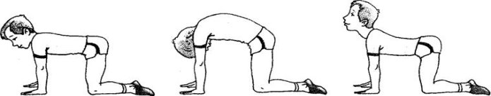

[***https://youtu.be/Vy928EaZrkU***](https://youtu.be/Vy928EaZrkU)

пружні похитування у положенні випаду;

прогинання тулуба у положенні лежачи на животі.

[***https://youtu.be/hAsgbITXbuw***](https://youtu.be/hAsgbITXbuw)



1. Підтягування у висі (хлопці),

[***https://youtu.be/QBPWsMY_G5o***](https://youtu.be/QBPWsMY_G5o)

у висі лежачи (дівчата).

[***https://youtu.be/5DWsatVVnJI***](https://youtu.be/5DWsatVVnJI)

# Руханка-гра «Завмри»

# [*https://youtu.be/7jE56v4-QU0*](https://youtu.be/7jE56v4-QU0)

# 

# Руханка «Хула-хуп»

[***https://youtu.be/RVd-hT-gpp4***](https://youtu.be/RVd-hT-gpp4)

***Пам’ятай!***

***Здоров’я в порядку – дякуй зарядці.***



 